**Конспект ННОД по познавательному развитию (познавательно-исследовательская деятельность) в старшей группе «Путешествие в пустыню»**

Цель: Формирование представлений о природных зонах России.   
Задачи:   
- Познакомить детей с природной зоной пустынь России;  
- Формировать занятия о климатических условиях зоны пустыни, характерных растениях и животных; показать детям взаимосвязь между внешним видом растений и животных и условиями жизни в пустыне.

- формировать умение детей работать с картой;

- познакомить с условиями приспособления к жизни в пустыне животных и растений посредством опытно-экспериментальной деятельности.

- Развивать любознательность, интерес к экспериментированию, умение находить ответ опытным путём.

- воспитывать любовь и бережное отношение к природе родной страны.  
Оборудование: карта природных зон России, презентация «Пустыня».

Ход занятия:

Воспитатель: Ребята, к нам в сад пришло письмо от Умки: «Здравствуйте, ребята. Я живу на северном полюсе в Арктике. Мой край очень красивый – белые бескрайние просторы, ледяная пустыня. А моя мама говорит, что на Земле есть еще пустыни, но они другие, из песка. Как бы мне хотелось узнать побольше о таких пустынях». Ребята, а может мы напишем письмо Умке, и в нём опишем нашу Российскую пустыню. А чтобы побольше узнать об этой природной зоне, я предлагаю отправится в путешествие по пустыне. Вы согласны?

Воспитатель: Ребята давайте вспомним, какие природные зоны есть в России (перечисляют). Каким цветом они обозначаются на карте. В каких природных зонах мы с вами уже побывали? А теперь найдите на карте зону пустынь. Она находится к югу от степной зоны и занимает весьма небольшую территорию. Эта зона расположена в возле Каспийского моря, в низовье реки Волги. Обозначена пустыня на карте желто – оранжевым цветом, почему?

Давайте выберем транспорт, на котором отправимся в путешествие и проложим маршрут. Где мы с вами находимся (в Искитиме), а пустыня расположена далеко от нас, давайте стрелочками отметим маршрут на карте. Как вы думаете, на чем нам будет удобнее и быстрее добраться до пустыни. (На самолете).

Садимся в самолет и отправляемся в путешествие. (Слайд 1)

Сядем мы в самолёт —

У него мотор ревёт.

Он помчится над землёй,

Покатает нас с тобой.

Мы сидим, мы сидим, (Слайд 2)  
в иллюминаторы глядим,   
(повороты головы вправо, влево)

Самолёт летит легко

Очень- очень высоко. (руки вверх, потянутся)

А внизу леса, поля –   
Расстилается земля.   
(низкий наклон вперёд, руки разводятся в стороны)

А вон впереди пески,

На посадку заходи.

Ну вот мы и добрались до пустыни. А что же такое пустыня? (ответы детей) (Слайд 3) Пустыней называется любое место, где очень-очень сухо. Слово "пустыня" говорит само за себя: пустыня - значит, пусто. Лето здесь невероятно жаркое до + 50, почва прогревается до 70, а ночью холодно, температура опускается до 0 так как песок и глина быстро остывают. Дождей в пустыне очень мало, дуют сильные ветры суховеи.

Поверхность пустыни холмистая (Слайд 4)

Холмы эти состоят из мелкого песка. Встречаются довольно часто и большие холмы, которые перемещаться с одного места на другое. Как вы думаете, откуда в пустыне появляются такие необычные холмы и как они перемещаются? (Ответы детей выслушиваются, но не комментируются). Вы бы хотели найти ответ на этот вопрос. Я предлагаю пройти в нашу лабораторию, провести небольшой опыт и найти ответ на вопрос.

Перед каждым ребёнком - пластиковый контейнер с сухим песком и трубочкой для коктейля. Песок в банке — личная пустыня каждого ребёнка

– Предлагаю вообразить, что каждый из нас — ветер: несильно, но достаточно долго дуем на песок. Что с ним происходит? Дети ответят ещё раз на него после окончания опыта

(Сначала появляются волны. Если дуть подольше, то песок с одного места переместится на другое. У самого добросовестного **«ветра»** появится песчаный холмик).

– Вот такие песчаные холмы, только большие, можно встретить и в настоящей пустыне. Их создаёт и перемещает ветер. Называются эти песчаные холмы барханами.

Воспитатель: (Слайд 5). Когда в пустыне дуют сильные ветры, в воздух поднимаются тучи песка становится трудно дышать, ничего не видно - это пустынные бури. *Звучит звук ветра в пустыне.* Если неподготовленный путник попадет в такую бурю, то он может погибнуть в пустыне.

Зимы в пустыне холодные, практически бесснежные (Слайд 6). Ребята отгадайте загадку. О ком идет речь?   
Сколько важности в походке. По пустыне – сковородке  
По колючкам босиком  
Кто идет с горбом – мешком? (Слайд 7)

Что вы знаете о верблюде? (ответы детей)

Его называют кораблем пустыни. У нас живут двугорбые верблюды, могут поднимать груз до 500 килограмм, 3 – 4 дня обходятся без воды и пищи, зато потом выпивают сразу 5 – 6 ведер воды. Верблюд служит человеку уже много лет. Он хорошо приспособлен для жизни в пустыне. Шерсть у верблюда густая и волнистая, самые длинные волосы под шеей и на затылке. Шерстяной покров помогает животному пережить дневную жару и ночной холод. Пищи в пустыне мало, и верблюд обходиться колючим кустарником и травами, губы, язык, небо покрыто толстой кожей, поэтому он может питаться колючками. Длинные густые ресницы защищают его глаза от песка. Во время сильных песчаных бурь верблюд может совсем сомкнуть ноздри. Самое замечательное у верблюда – его горбы. В горбах накапливается жир, который легко превращается в воду и помогает верблюдам утолять жажду изнутри. Чем выше горбы, тем дольше может обходиться без пищи и воды верблюд. Верблюды достаточно быстро передвигаются по песчаной поверхности, до 50 км/ч.

Воспитатель: ребята, а вам легко шагать по песку? А как вы думаете, почему же у верблюда получается так быстро передвигается по пустыне, перевозить тяжелые грузы и не вязнуть в песке? Я предлагаю найти ответ на этот вопрос при помощи опыта.

Опыт «Легко ли верблюду шагать по пустыне?»

Рассмотрите палочки, которые лежат перед вами. На что они похожи.

Возьмите палочку и её острым концом пошагайте по песку. Что происходит?

А теперь возьмите палочку с расширенным концом и походите по песку. Палочка проваливается в песок? Почему нет? Какой можно сделать вывод? Вывод: Ноги у верблюдов с большими плоскими копытами с перепонками В таких вот «мозолистых башмаках» ему очень удобно ходить по щебнисто-каменистой пустыне и мягкому песку, не увязая в нём и не обжигаясь. (Слайд 8)  
Давайте наше путешествие по пустыне продолжим на верблюдах. (Слайд 9)

*Малоподвижная игра «Солнце светит высоко…»*

Солнце светит высоко – Очень-очень высоко (потягиваются)

А колодец далеко. Очень – очень далеко (встают на носки, смотрят вперед)

А вокруг одни пески

Слева, справа все пески (повороты в стороны с отведением руки)

А пески те горячи

Очень – очень горячи (приседают)

Караван идет день полный

Впереди нелегкий путь, (ходьба на месте с высоким подниманием колен)

Но хозяин очень добрый

Дал верблюдам отдохнуть (присели, «спят»)

Ребята, когда мы ехали на верблюдах, вам встретились растения?

Особенности климатических условий наложил отпечаток на своеобразный растительный мир. Растительность пустыни бедная.

Игру «Выбери растения пустыни».

Ребята, перед вами карточки с растениями, выберите те карточки, на которых изображены растения, которые растут в пустыне.

Молодцы, вы справились с заданием.

В пустыне растут в основном низкие растения, с маленькими листочками. А у некоторых вместо листьев – колючки. У этих растений очень длинные корни. Если такое растение выкопать и забраться с ним на крышу пятнадцатиэтажного дома, то его корни достанут до земли. Длинные корни растениям нужны для того, чтобы доставать воду, которая находится глубоко-глубоко под землёй. (Слайд №10)

Загадывание загадки про кактус.

*Ну что же мне делать?  
Я очень колючий!  
И с возрастом точно  
Не сделаюсь лучше:  
Иголки растут мои день ото дня…  
Никто никогда не обнимет меня.* (Кактус) опунция (слайд 11)

Ребята, посмотрите на колючее растение, вы знаете, как оно называется. Я вам подскажу. Этим растением питаются верблюды. Правильно –это верблюжья колючка, это самое распространенное растение пустыни (показ слайда 12)   
  
Встречаются в пустыне такие замечательные растения как «Лес без тени», так часто говорят про заросли саксаула, но тень все же есть. (слайд 13)

Помимо небольших кустарниковых растений, в пустыне можно встретить травянистые злаковые растения. Типчак, колосняк песчаный и т.д.

**Давайте отметим на карте, какие растения мы видели в пустыне**.

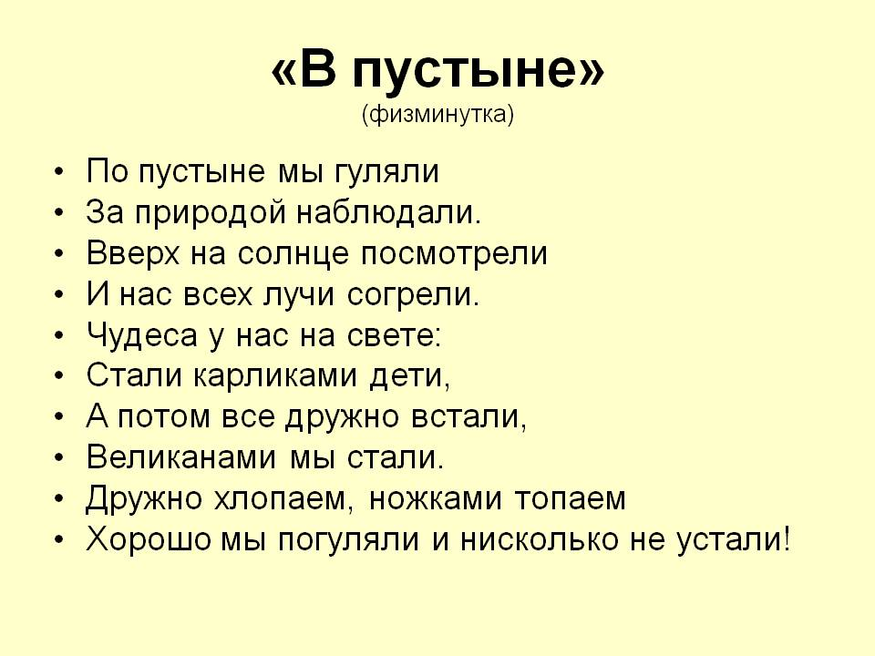  
Ребята, а за время нашего путешествия вы встретили в пустыне других животных, кроме верблюдов? (ответы детей)  
Воспитатель: На первый взгляд пустыня лишена животных, им негде прятаться, очень мало воды и еды. Но животные все же есть.

Из крупных животных можно встретить сайгака, джейрана (слайд 14), лисицу корсак и фенек и ушастого ежа. (слайд №15)

В пустыне обитают грызуны – сурки, тушканчики, песчанки (слайд 16)

Воспитатель: естественными жителями пустыни являются пресмыкающиеся – это змеи, ящерицы и черепахи. (Слайд №17)

Змеям в песчаной пустыне тоже неудобно ползать обычным способом: извивающемуся телу нет прочной опоры. У некоторых видов пустынных змей выработался особый «боковой ход». Змея не ползет вперед, а как бы перекладывает вбок одну половину тела, чуть приподняв ее над землей, а затем подтягивает к ней другую. Так передвигается песчаная эфа.

Воспитатель:

По пескам, в лучах слепящих

Ходит он, огромный ящер.

И глотает целиком

Всю добычу, словно ком. (Варан) (Слайд №18)

Ящерица-варан – самая крупная. Из-за больших размеров его называют пустынным крокодилом. Ящерицы и черепахи не пьют воду. Им хватает той жидкости, которую они получают с пищей.

Исконный обитатели пустынных земель – пауки. Этот паук имеет 8 глаз и 8 ног. На охоту он выходят ночью. Руками его лучше не трогать, укусить может. Зовут этого паука тарантул (показ слайда 19). В пустыне обитают такие насекомые, как саранча, скорпионы, и жуки.

А как вы думаете почему мы не встретили животных в пустыне? А потому, что большая часть животных пустынь летом ведёт ночной образ жизни. А некоторые, например, суслики, черепахи летом, в период самого сильного зноя, впадают в спячку.

У животных пустынь имеются особенности присущие только им. А чтобы выяснить, как же они приспособились к таким условиям, я предлагаю понаблюдать за одним из них.

Я ползу неторопливо

В толстом панцире с отливом.

Мне среди пустынь бугристых

Незачем спешить.

Двести лет, и даже триста,

Я могу прожить. (Черепаха).

В российской пустыне живёт средиземноморская черепаха

***Наблюдение за черепахой***

Какого она цвета?

Чем покрыто её тело?

Что находится на конце лап?

Почему челюсти черепахи напоминают клюв?

Животные пустынь имеют «пустынную окраску – желтые, коричневые, серые тона, конечности приспособлены для рытья (когти) или быстрого передвижения по песку (лапы с перепонками и расплющенные широкие копыта. Способность запасать воду на долгий срок.

***Давайте отметим животных пустыни на карте***

Большинство растений и животных пустыни России были занесены в Красную книгу, а на обширной области Прикаспийской низменности было создано более 35-ти памятников природы. Ведь только от нашей внимательности и осторожности зависит сохранение столь хрупкого и уникального природного мира пустынь и полупустынь нашей страны. (Слайд 21)

Воспитатель: Жарко в пустыне! Очень хочется отдохнуть где-нибудь у воды, в тени. Вот мы с вами и добрались до этого места.

Вот пустыня,

Но и тут озеро бывает,

Где и путник, и верблюд

Жажду утоляют. (Оазис) (слайд №22)

Места в пустыне, где есть водоём, называют оазисом. В оазисах растут пальмы, появляются заросли кустарников и трав. А как вы думаете, а люди живут в пустыне, и если живут, то чем занимаются? Я предлагаю найти ответы на этот вопрос дома, вместе с родителями?

А наше путешествие подошло к концу.

Сядем мы в самолёт —

У него мотор ревёт.

Он помчится над землёй,

Покатает нас с тобой.

Мы сидим, мы сидим,   
в иллюминаторы глядим,   
(повороты головы вправо, влево)

Самолёт летит легко

Очень- очень высоко. (руки вверх, потянутся)

А внизу пески, пески

А вон там впереди,

Гляди леса, поля –   
Расстилается земля.   
(низкий наклон вперёд, руки разводятся в стороны)

На посадку заходи.

В Искитиме выходи.

**Рефлексия.** В какой природной зоне России мы с вами побывали? Что нового и интересного вы сегодня узнали? Что бы вы рассказали Умке.

Какое животное или растение вам больше всего запомнилось и кого из них бы вам хотелось нарисовать. Я предлагаю нарисовать, то что вам больше всего запомнилось из нашего путешествия, и отправить эти рисунки Умке.